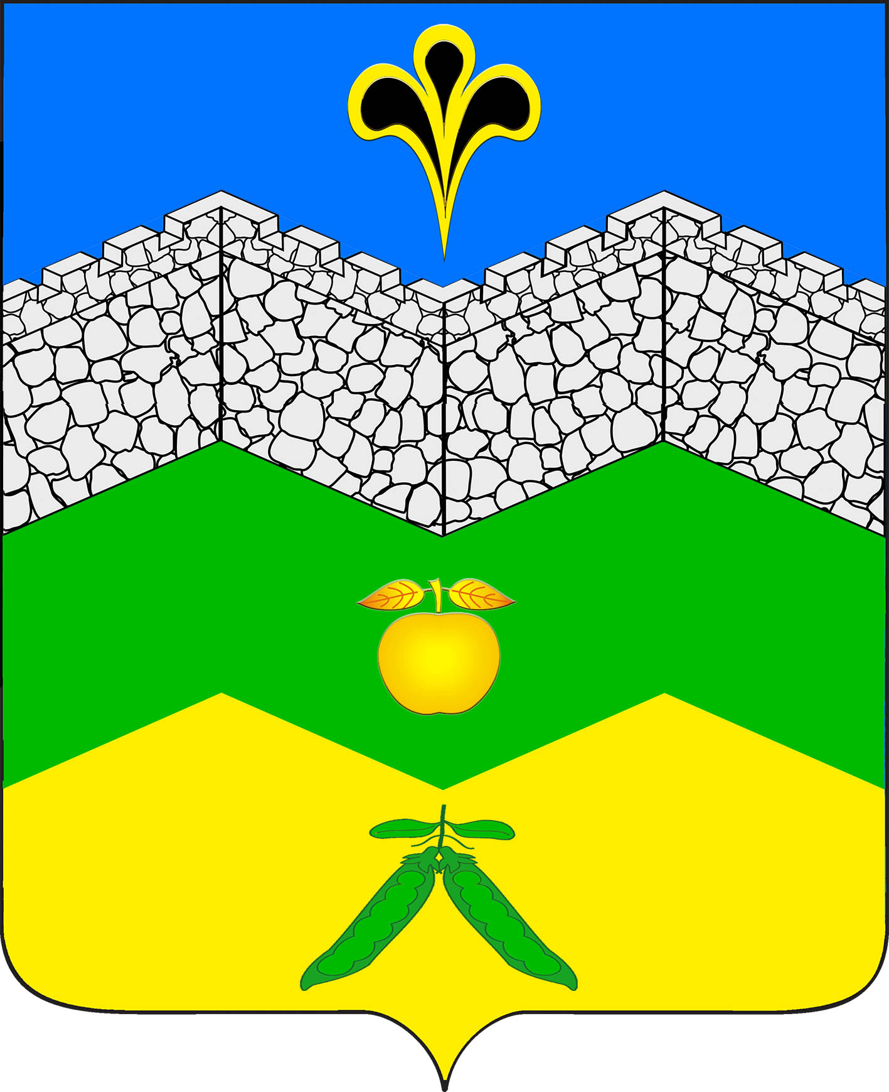
администрация адагумского сельского поселения крымского района
ПОСТАНОВЛЕНИЕ

от 16.06.2015 г № 91
хутор Адагум

«О внесении изменений в постановление администрации Адагумского сельского поселения Крымского района от 22.12. 2009 года № 201
«Об утверждении административного регламента исполнения муниципальной функции рассмотрения обращений граждан в администрации Адагумского сельского поселения Крымского района»

Руководствуясь статей 5.59 Кодекса Российской Федерации об административных правонарушениях, положениями Федерального закона Российской Федерации от 24 ноября 2014 года № 357-ФЗ «О внесении изменений в Федеральный закон «О правовом положении иностранных граждан в Российской Федерации» и отдельные законодательные акты Российской Федерации», статей 1, 2, части 3.1 статьи 8 Федерального закона от 2 мая 2006 года № 59-ФЗ «О порядке рассмотрения обращений граждан Российской Федерации», в целях приведения административного регламента исполнения муниципальной функции рассмотрения обращений граждан в администрации Адагумского сельского поселения Крымского район в соответствие с требованиями действующего законодательства, п о с т а н о в л я ю:
1. Внести в постановление администрации Адагумского сельского поселения Крымского района 22.12.2009 года № 201 « Об утверждении административного регламента исполнения муниципальной функции рассмотрения обращений граждан в администрации Адагумского сельского поселения Крымского района» следующие изменения:
1) дополнить подпункт 1.1 регламента исполнения муниципальной функции рассмотрения обращений граждан в администрации Адагумского сельского поселения Крымского района абзацем следующего содержания:
«Положения Регламента распространяются на правоотношения, связанные с рассмотрением должностными лицами администрации и муниципальных учреждений Адагумского сельского поселения Крымского района, и иных организаций, на которые возложено осуществление публично значимых функций, личных (индивидуальных) обращений граждан и их

представителей, а также обращений объединений граждан и их представителей, а также юридических лиц, поступивших в администрацию Адагумского сельского поселения.»;
2) дополнить подпункт 2.3.4 регламента исполнения муниципальной функции рассмотрения обращений граждан в администрации Адагумского сельского поселения Крымского района абзацем следующего содержания:
«Письменное обращение, содержащее информацию о фактах возможных нарушений законодательства Российской Федерации в сфере миграции, направляется в течение пяти дней со дня регистрации в территориальный орган федерального органа исполнительной власти, осуществляющего правоприменительные функции, функции по контролю, надзору и оказанию государственных услуг в сфере миграции, и высшему должностному лицу субъекта Российской Федерации (руководителю высшего исполнительного органа государственной власти субъекта Российской Федерации) с уведомлением гражданина, направившего обращение, о переадресации его обращения, за исключением случая, указанного в подпункте 2.3.13 настоящего Регламента».
2. Ведущему специалисту администрации Адагумского сельского поселения Крымского района (Сухановой) настоящее постановление обнародовать и разместить на официальном интернет-сайте администрации Адагумского сельского поселения Крымского района.
3. Настоящее постановление вступает в силу со дня его официального обнародования.

Глава Адагумского сельского поселения
Крымского района П.Д.Багмут

